**任课教师：黄文清**

**《智能信息处理及应用》**

**（ 2020 – 2021学年 第一学期）**

**实**

**验**

**报**

**告**

**学号：2018329621262**

**2018329621277**

**姓名：刘恒玮**

**朱若晨**

**班级：智能科学与技术（2）班**

**实验二 蚁群算法解决TSP问题**

**一、实验目的**

1. 理解TSP问题的基本概念。
2. 掌握蚁群算法求解TSP问题的基本原理和步骤。
3. 复习python语言，能熟练使用python语言编写程序。

**二、实验环境与设备**

本次实验以小组形式进行。

实验环境：python语言。

实验设备：win10 Intel i7 2.21GHz

1. **实验原理和内容**

**实验原理:**

1）TSP问题的简单描述：

TSP问题是一个组合优化问题。假设有一个旅行商人要拜访n个城市，他必须选择所要走的路径，路径的限制是每个城市只能拜访一次，而且最后要回到原来出发的城市。路径的选择目标是要求得的路径路程为所有路径之中的最小值，用蚁群算法，模拟蚂蚁的路径选择过程，进行求解。

2）蚁群算法求解TSP问题的基本原理分析：

1.算法来源

蚁群算法的基本原理来源于自然界蚂蚁觅食的最短路径原理，根据昆虫学家的观察，发现自然界的蚂蚁虽然视觉不发达，但它可以在没有任何提示的情况下找到从食物源到巢穴的最短路径，并且能在环境发生变化（如原有路径上有了障碍物）后，自适应地搜索新的最佳路径。

2.单个蚂蚁寻找路径

正反馈：单个的蚂蚁为了避免自己迷路，它在爬行时，同时也会释放一种特殊的分泌物——信息素（Pheromone），而且它也能觉察到一定范围内的其它蚂蚁所分泌的信息素，并由此影响它自己的行为。当一条路上的信息素越来越多（当然，随着时间的推移会逐渐减弱），后来的蚂蚁选择这条路径的概率也就越来越大，从而进一步增加了该路径的信息素浓度，这种选择过程称为蚂蚁的自催化过程。

多样性：同时为了保证蚂蚁在觅食的时候不至走进死胡同而无限循环，蚂蚁在寻找路径的过程中，需要有一定的随机性，虽然在觅食的过程中会根据信息素的浓度去觅食，但是有时候也有判断不准，环境影响等其他很多种情况，还有最终要的一点就是当前信息素浓度大的路径并不一定是最短的路径，需要不断的去修正，多样性保证了系统的创新能力。

基本原理：

1、蚂蚁在路径上释放信息素。

2、碰到还没走过的路口，就随机挑选一条路走。同时，释放与路径长度有关的信息素。

3、信息素浓度与路径长度成反比。后来的蚂蚁再次碰到该路口时，就选择信息素浓度较高路径。

4、最优路径上的信息素浓度越来越大。

5、最终蚁群找到最优寻食路径。

**实验内容：**

1. 初始化表征信息素重要程度的参数ALPHA、表征启发式因子重要程度的参数BET、信息素蒸发系数RHO和信息素增加强度系数Q。并对实验数据处理，将30个城市(70个城市)的横纵坐标分别读取到distance_x =[]、distance_y =[]两个list中。

2）初始化蚁群算法类，初始化当前蚂蚁的路径、当前路径的总距离、移动次数、当前停留的城市、探索城市的状态的变量。

self.path = []               # 当前蚂蚁的路径

        self.total_distance = 0.0    # 当前路径的总距离

        self.move_count = 0          # 移动次数

        self.current_city = -1       # 当前停留的城市

        self.open_table_city = [True for i in range(city_num)] # 探索城市的状态

3）编写选择下一个城市的函数，select_citys_prob这个list中保存了存储去下个城市的概率，根据轮盘按概率原则选取下一个城市。并写计算路径总距离

__cal_total_distance以及城市移动和搜索路径的函数。

4）TSP类中将蚁群算法得到的路径在tkinter窗口上展现出来，可以明显地看到不断得到更优解的过程。

**四、实验结果**

1）30个城市TSP问题得到的最优路径（进化大约120代可以得到相对最优解）

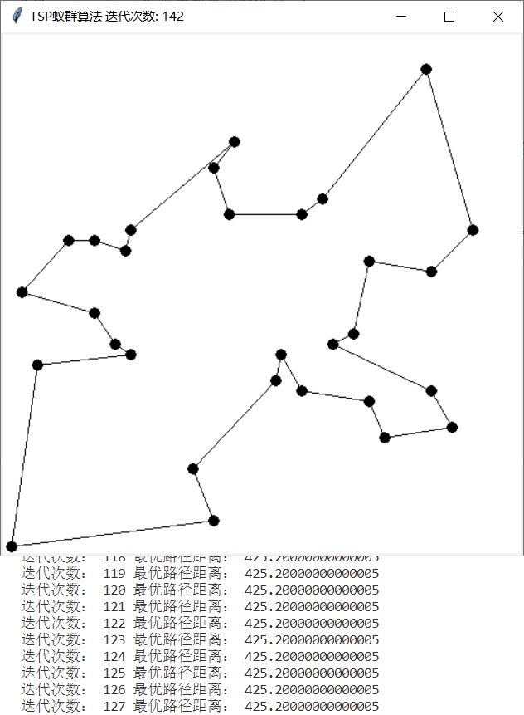

**图一30个城市TSP问题得到的最优路径**

2）75个城市TSP问题得到的最优路径（进化大约600代可以得到相对最优解）

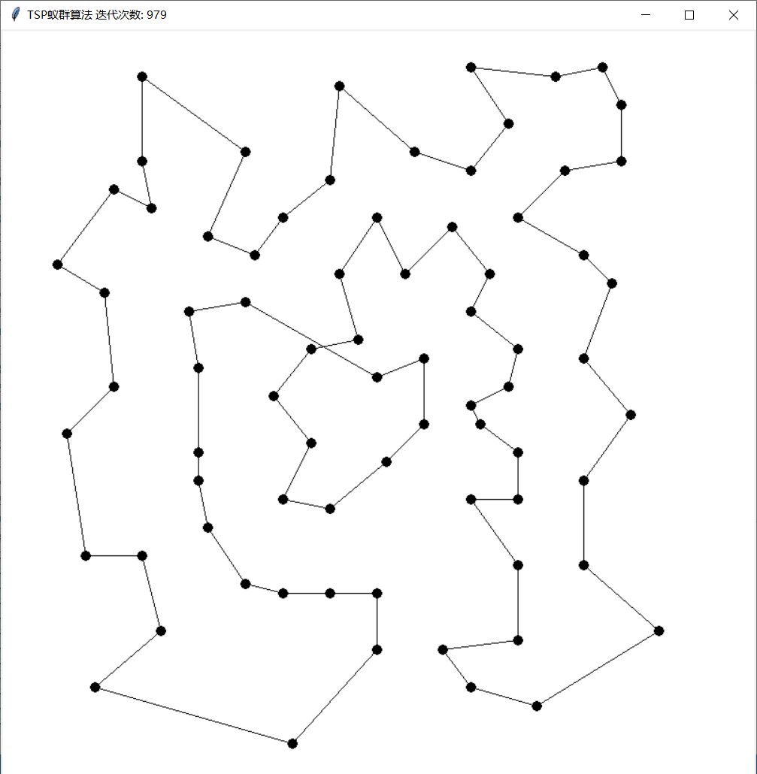

**图二75个城市TSP问题得到的最优路径**

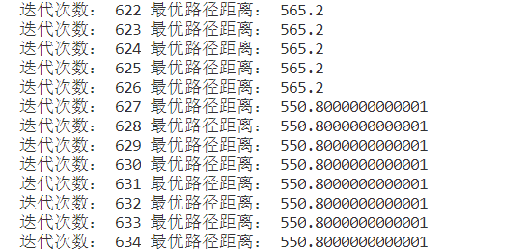

**图三75个城市TSP最优解的迭代次数**

**对比分析**

通过对比遗传算法和蚁群算法的实验数据和实验结果，我们小组得到的结果是蚁群算法在得到最优路径距离所需要迭代的次数比遗传算法要少，即所需的时间短。但是蚁群算法得到的最优路径距离的数值比遗传算法要大，没有遗传算法得到的结果更优。

**五、实验总结**

问题1：为什么蚁群算法不能得到与遗传算法相近或是更优的结果？  
解决方案：蚁群算法在求解TSP问题时很容易陷入局部最优解，蚁群算法主要是由各条路径上的信息素浓度及城市间的距离来引导的，信息素浓度最强的路径是蚁群的首选目标，该路径与最优路径极为接近。然而，各个路径上初始信息素的浓度全部相同，因此，蚁群在对第一条路径进行创建时，主要依赖于城市间的距离信息，这样一来很难确保蚁群创建的路径是最优路径，如果以此为基础，那么信息素便会在该局部最优路径上越积累越多，其上的信息素浓度将会超过其它路径，从而造成全部蚂蚁都会集中于该路径之上，由此便会造成停滞现象，不但会使搜索的时间增长，而且所求得的解也无法达到理想中的效果。  
  我们小组认为可以考虑通过结合两种或是多种算法来对实验进行求解，结合不同的方法，在不同的时间节点选择最优的算法，以达到最优解。

**参考资料：**

1. 《蚁群算法解决TSP问题》实验报告指导书
2. 《智能信息处理技术原理与应用》
3. 《人工智能》（第3版）
4. 蚁群算法解决TSP问<https://blog.csdn.net/wenzhunpu/article/details/54100051>
5. 遗传算法和蚁群算法在求解TSP问题上的对比分析<http://www.docin.com/p-379213001.html>